L’ITALIA: PAESAGGI E CLIMI

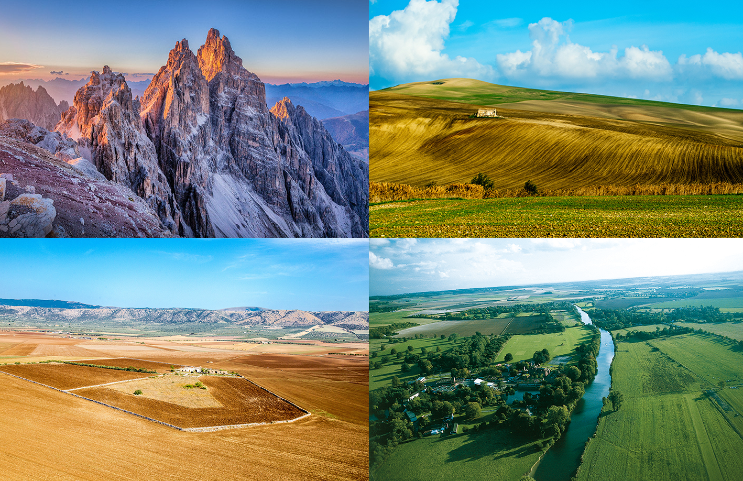

Che forma e che posizione ha l’Italia?

L’Italia è una penisola che si estende nel Mar Mediterraneo dalle Alpi, a nord, alla Sicilia, a sud.

L’Italia è una penisola che ha una forma lunga e stretta e assomiglia a uno stivale:
- la sua lunghezza è di 1200 chilometri circa;
- la sua larghezza è di circa 550 chilometri nel punto più esteso;
- la sua superficie è poco più di 300.000 km².

Si trova al centro del Mar Mediterraneo ed è circondata su tre lati dal mare:
- il Mar Adriatico a est;
- il Mar Tirreno e il Mar Ligure a ovest;
- il Mar Ionio a sud.
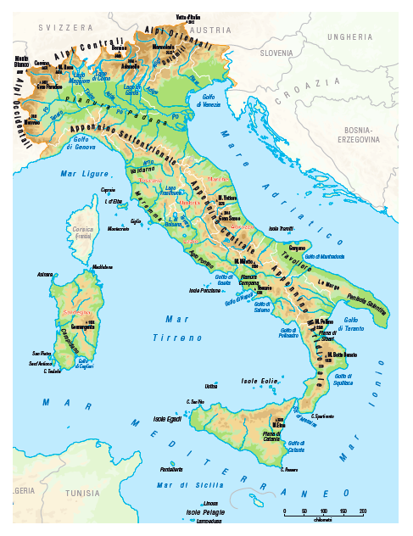

Com’è il paesaggio dell’Italia?

Il paesaggio italiano è costituito da zone montuose, collinari e pianeggianti, distribuite in vario modo sul territorio.
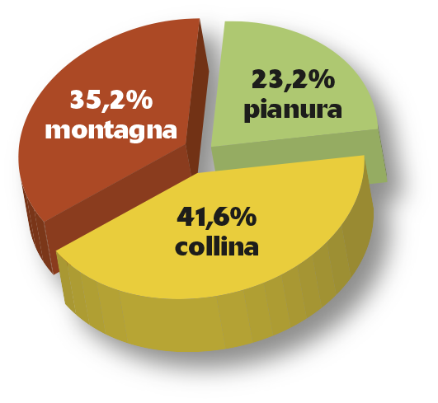
Le colline
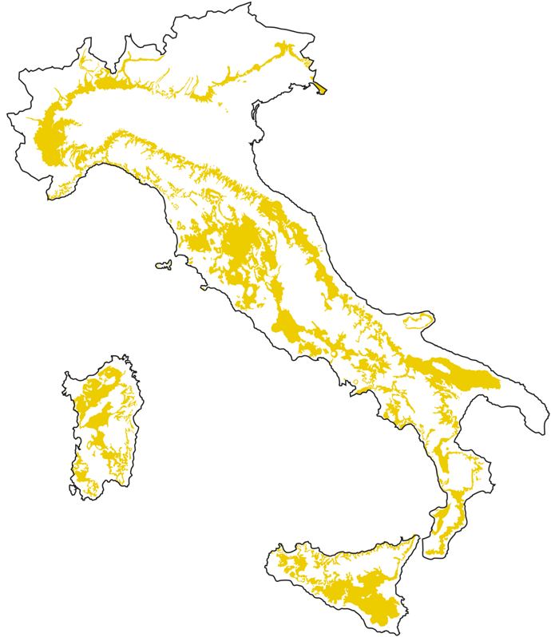

Circa il 40% del territorio italiano è occupato da colline. Il paesaggio collinare è caratterizzato da bassi rilievi (tra i 300 e i 600 metri) con forme arrotondate e da numerosi centri abitati.

Il paesaggio collinare italiano è molto vario: dalle verdi colline del Chianti, in Toscana, ricche di vigneti e oliveti, a quelle aspre e selvagge delle Murge in Puglia.

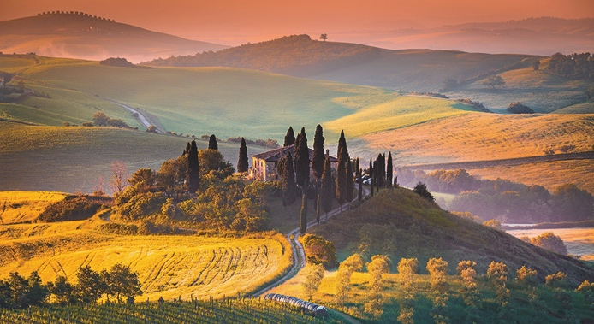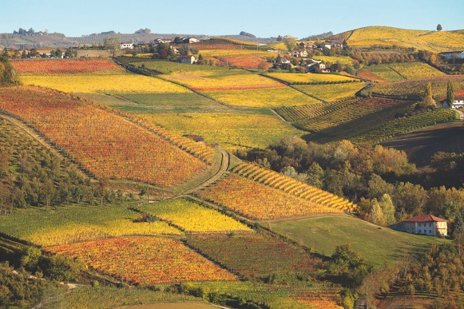
Da sinistra: colline senesi (Toscana); Langhe (Piemonte).

Le montagne
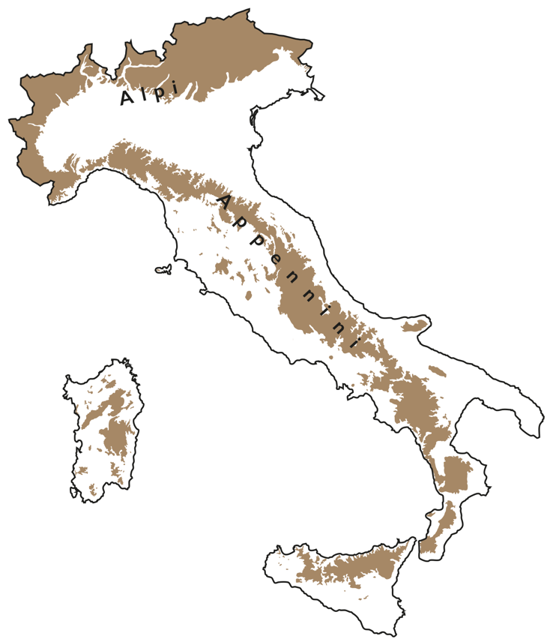

Circa un terzo della superficie italiana è coperto da montagne. Nel paesaggio montuoso i terreni coltivabili sono pochi e la popolazione è scarsa. Ci sono due grandi catene montuose: le Alpi e gli Appennini.

La grande catena montuosa delle Alpi è a nord e forma un grande arco, con le vette più alte d’Europa: il Monte Bianco (4810 m), il Monte Rosa (4635 m), il Monte Cervino (4478 m).

Gli Appennini si sviluppano lungo tutta l’Italia, da nord a sud, precisamente dalla Liguria fino alla Sicilia. Le cime più alte si trovano in Abruzzo: il Gran Sasso (2912 m) e la Majella (2795 m).

Tra le montagne d'Italia ci sono anche alcuni vulcani, come l’Etna (3330 m), in Sicilia, e il Vesuvio (1281 m), a Napoli.

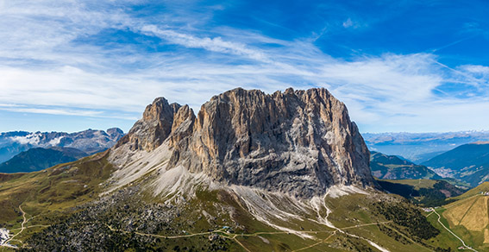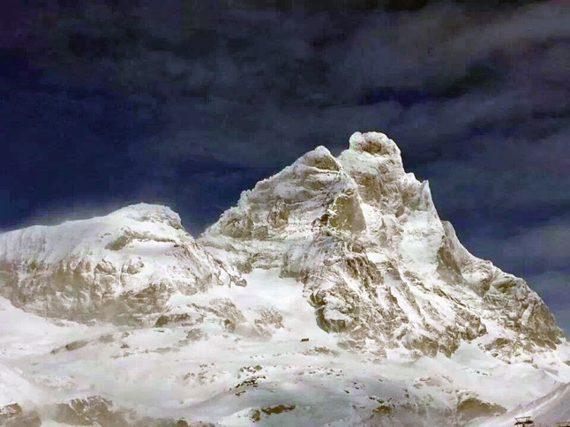
Da sinistra: gruppo montuoso del Sella (Trentino-Alto Adige); Monte Cervino (Valle d'Aosta).

Le pianure
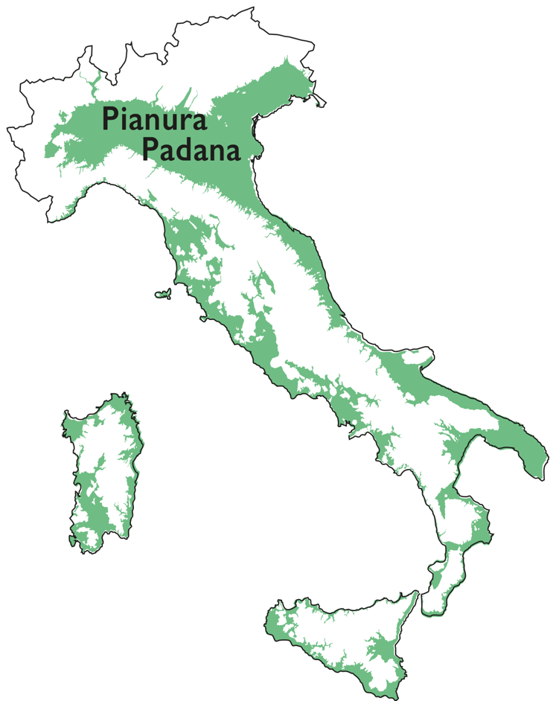

In Italia ci sono poche pianure, che sono però le aree più abitate e con più attività economiche.

La pianura più grande è la Pianura Padana, che si trova nell’Italia del Nord, tra le Alpi e l’Appennino Settentrionale. È attraversata dal fiume Po e dai suoi affluenti. È stata formata in centinaia di migliaia di anni dal deposito dei detriti portati a valle dai fiumi che scendono dalle montagne.

Altre pianure di media estensione sono, tra le altre, la Pianura Veneta (in Veneto), il Tavoliere delle Puglie (in Puglia), l'Agro pontino (nel Lazio), la Piana del Sele (in Campania).

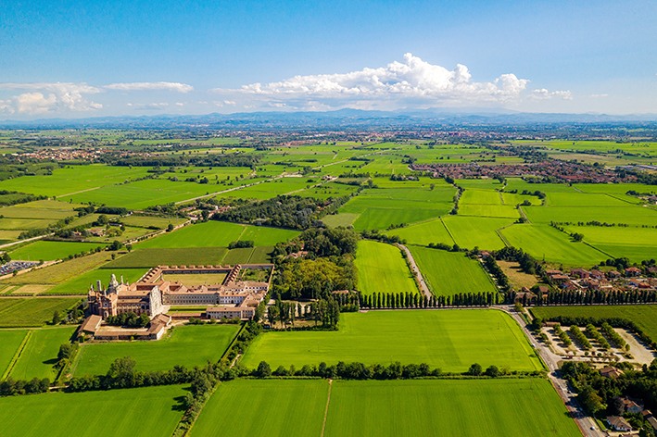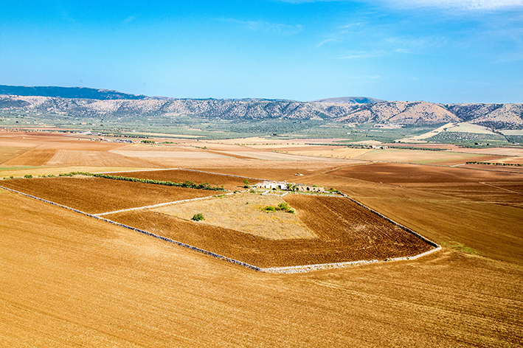
Da sinistra: Pianura Padana (Lombardia); Tavoliere delle Puglie (Puglia).

I fiumi e i laghi
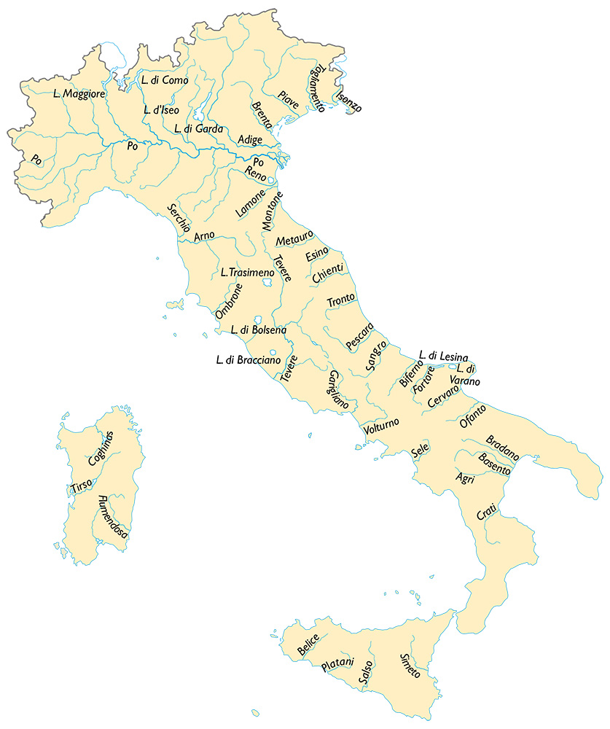

In Italia ci sono tanti laghi, soprattutto nell’Italia settentrionale. A nord si trovano laghi generalmente di origine glaciale (alpini e prealpini).

Nell’Italia centrale e meridionale i laghi diventano più piccoli e meno numerosi. A sud si trovano laghi generalmente di origine vulcanica.
Il lago più esteso d'Italia è il Lago di Garda (376 km²), nel nord della penisola.

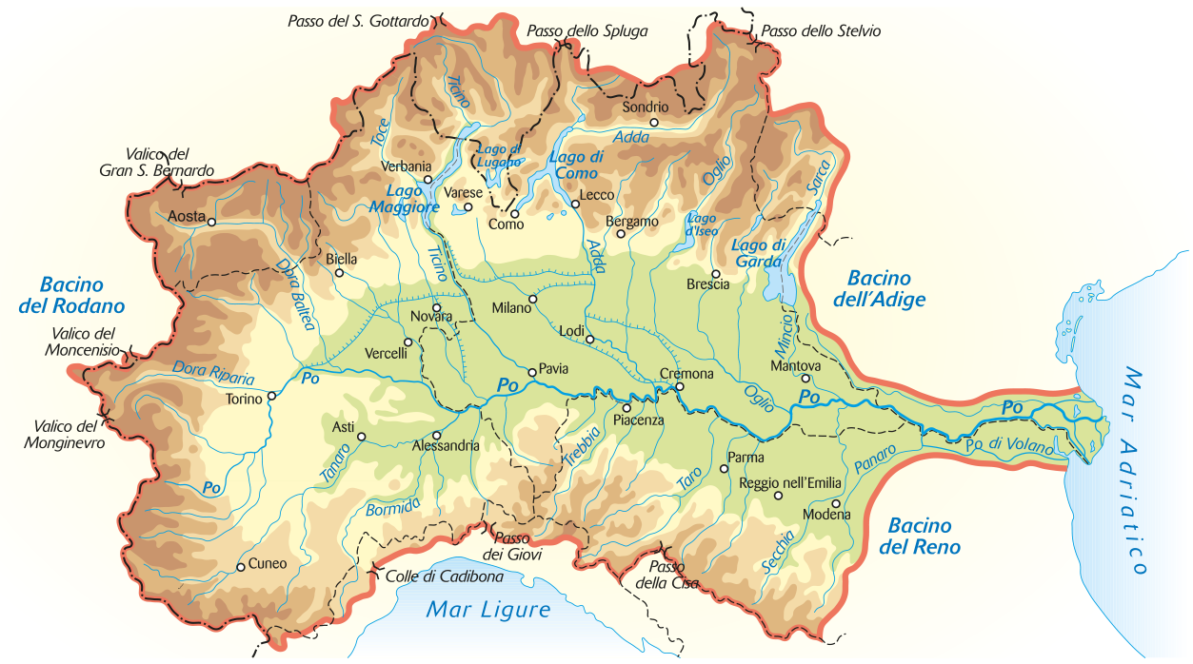
Anche i fiumi sono numerosi. Il loro corso, rispetto ai lunghi fiumi europei e del resto del mondo, è breve.
Il fiume più lungo è il Po (652 km), che attraversa la Pianura Padana e sfocia nel Mar Adriatico.

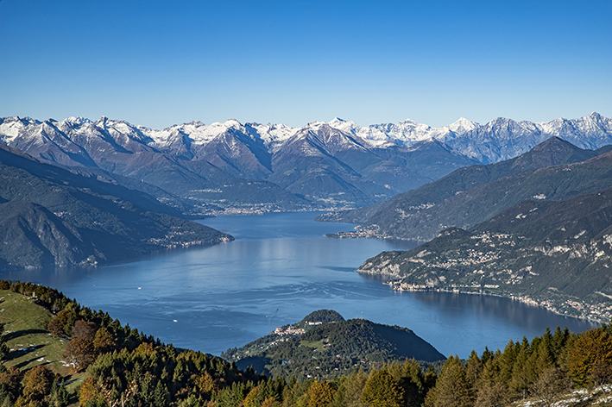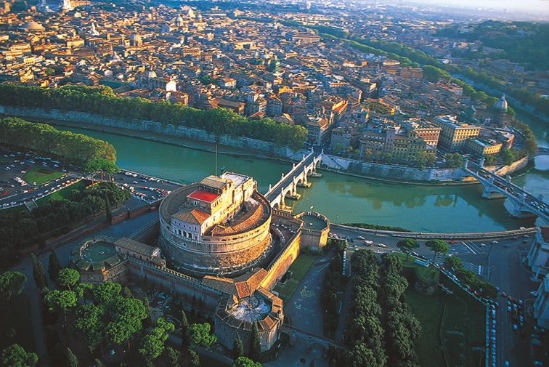
Da sinistra: Lago di Como (Lombardia); Fiume Tevere a Roma (Lazio).
Le coste
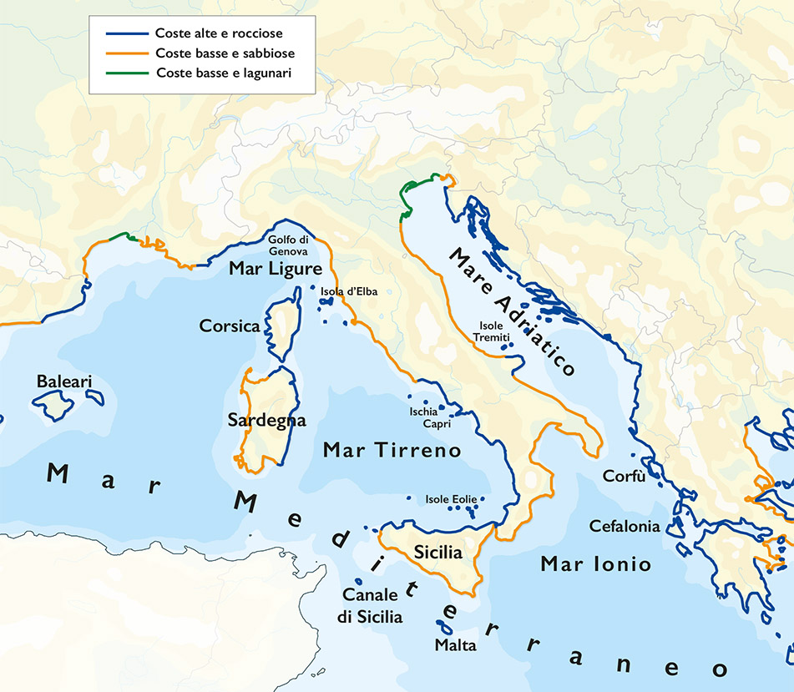

L'Italia è circondata per 3 lati dal mare e quindi ha molti km di coste.
Le coste italiane si sviluppano per circa 7400 km e sono di vario tipo.
Le coste del Mar Adriatico e del Mar Ionio sono in generale basse e sabbiose (a eccezione della costa della Puglia bassa e rocciosa). Le coste del Mar Tirreno alternano tratti bassi e sabbiosi a tratti alti e rocciosi. Le coste del Mar Ligure, chiuse tra le Alpi Marittime e l’Appennino, sono alte e rocciose.

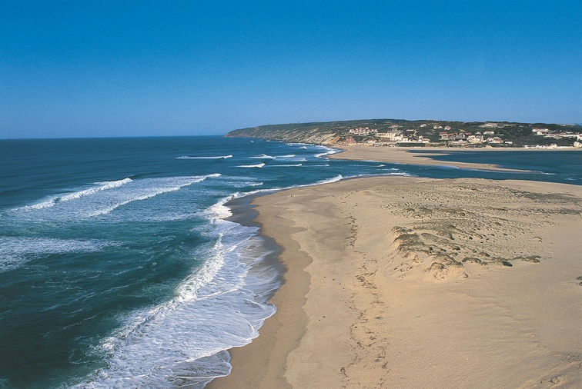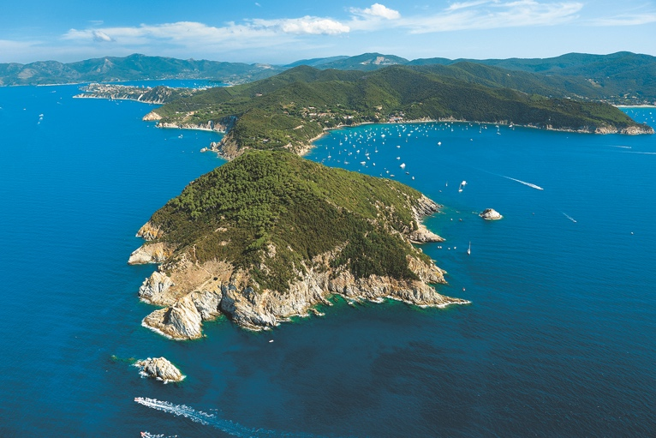
Da sinistra: Litorale adriatico (Emilia-Romagna); Isola d'Elba (Toscana).

Qual è il clima in Italia?

L’Italia si trova tra l’Equatore e il Polo Nord e quindi ha un clima di tipo temperato, cioè non troppo freddo, né troppo caldo.

I diversi tipi di territorio sono caratterizzati da climi un po' differenti:
- in alta montagna il clima è alpino, con inverni rigidi e lunghi ed estati brevi e fresche;
- nelle parti interne, più lontane dal mare, il clima è continentale, con inverni freddi ed estati calde;
- lungo le coste e nelle isole il clima è mediterraneo, con inverni brevi e miti ed estati lunghe e calde.

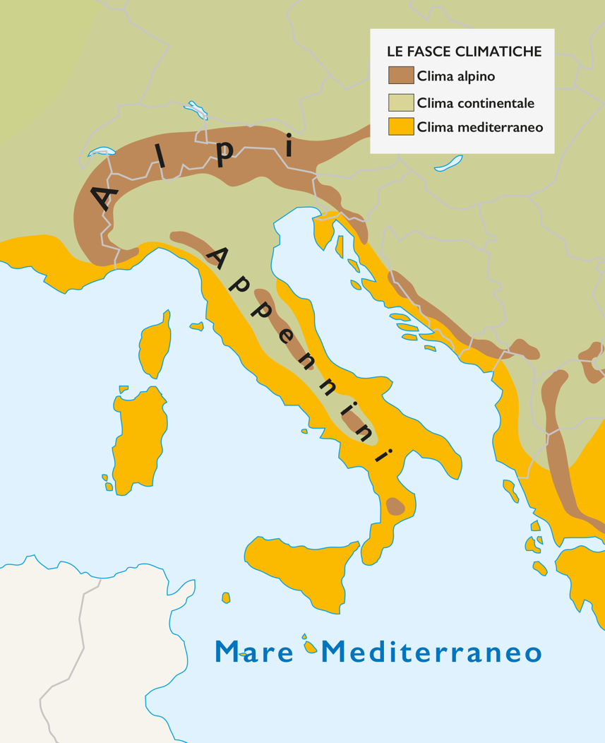

La mappa concettuale del paesaggio in Italia

